

**SISTEMA DE VENTAS PANADERIA**

**PLAN DE PROYECTO PRODUCTIVO**

EXPERIENCIAS FORMATIVAS EN SITUACIONES REALES DE TRABAJO ll

**PROFESOR:**

FERNANDO MELMONT ESPINOZA SOLORZANO

**3 CICLO COMPUTACION E INFORMATICA**

**CORDINADOR DEL GRUPO:**

Diego Antonio Oré Enciso

**INTEGRANTES:**

Diego Antonio Oré Enciso **T3LB**

Emanuel López Valdivia **T3LB**

Edgar Fabian Alán Olaya **T3OB**

**Resumen:**

El programa consiste en el desarrollo de un sistema de ventas para una panadería utilizando Java y una base de datos en MySQL. El objetivo principal es crear un sistema de gestión de registros de compras, ventas, clientes, repartidores y listas de compras, con funcionalidades de seguimiento, análisis y generación de informes.

**Introducción**

El proyecto tiene como objetivo desarrollar un sistema de ventas para una panadería utilizando Java y una base de datos en MySQL. Este sistema permitirá gestionar de manera eficiente los registros de compras, ventas, clientes, repartidores y listas de compras. Con este sistema, se busca superar los desafíos relacionados con la falta de un sistema centralizado y organizado para administrar las transacciones comerciales de la panadería.

**Diagnostico**

Se ha observado que muchas empresas, incluyendo panaderías, carecen de un sistema centralizado y organizado para gestionar sus transacciones comerciales. Esto puede llevar a problemas de seguimiento ineficiente de compras, ventas, clientes y repartidores, lo que afecta negativamente la calidad del servicio y la satisfacción del cliente. Además, la falta de un registro preciso de las transacciones puede dificultar la detección de posibles actividades ilegales, perjudicando la transparencia y el cumplimiento de las regulaciones.

1. **Análisis del impacto social:**

Se ha observado que muchas empresas carecen de un sistema centralizado y organizado para gestionar sus transacciones comerciales. Esto puede llevar a problemas de seguimiento ineficiente de compras, ventas, clientes y repartidores, lo que afecta negativamente la calidad del servicio y la satisfacción del cliente. Además, la falta de un registro preciso de las transacciones puede dificultar la detección de posibles actividades ilegales, perjudicando la transparencia y el cumplimiento de las regulaciones.

1. **Análisis del impacto económico**

La gestión ineficiente de los registros comerciales puede resultar en pérdida de ingresos para las empresas. La falta de seguimiento adecuado de las compras y ventas puede llevar a errores en la facturación y dificultar la identificación de oportunidades de negocio y áreas de mejora. Además, la falta de análisis y generación de informes precisos puede limitar la capacidad de tomar decisiones basadas en datos y optimizar los recursos financieros.

**Justificación**

El sistema de ventas para la panadería brindará una solución completa y estable para administrar las operaciones comerciales. Utilizando Java y una base de datos en MySQL, se podrán almacenar y gestionar eficientemente los registros de compras, ventas, clientes, repartidores y listas de compras. Esto facilitará el seguimiento detallado de las transacciones, el análisis de datos y la toma de decisiones. Además, el uso de una base de datos proporcionará mayor seguridad y respaldo de la información, evitando la pérdida de datos.

## Objetivos

OBJ 1: Desarrollar un programa de escritorio en Java Utilizando Eclipse conectada a una base de datos que permita gestionas con eficiencia los registros de compra, ventas, clientes, repartidores y listas de compra en los próximos 2 meses.

OBJ 2: Implementar funciones de seguimiento, análisis y generación de informes para facilitar la toma de decisiones y aumentar la eficiencia en la operación comercial en 1 mes.

**Definición y alcance**

El proyecto consiste en el desarrollo de un programa de escritorio en java con el programa Eclipse y una base de datos en MySQL, que permita gestionar de manera eficiente los registros de compras, ventas, clientes, repartidores y listas de compras. El programa tendrá funcionalidades para registrar y almacenar información relacionada con las transacciones comerciales, generar informes, realizar análisis y facilitar la toma de decisiones.

**Alcance del Proyecto**

**El proyecto consiste en el desarrollo de un sistema de ventas para una panadería utilizando Java, Eclipse y una base de datos en MySQL. El sistema tendrá las siguientes funcionalidades:**

1. **Gestión de registros:** El sistema permitirá ingresar, almacenar y actualizar información sobre compras, ventas, clientes, repartidores y listas de compras. Los registros contendrán detalles como productos, fechas, cantidades, precios, datos de clientes y repartidores, entre otros.
2. **Seguimiento de transacciones:** El sistema proporcionará herramientas para realizar un seguimiento detallado de las transacciones comerciales. Se podrán buscar registros por diferentes criterios, como fechas, productos o clientes, y visualizar la información de manera clara y ordenada.  
     
   **Productos y entregables:**

**TABLA BASE DE DATOS MYSQL:**

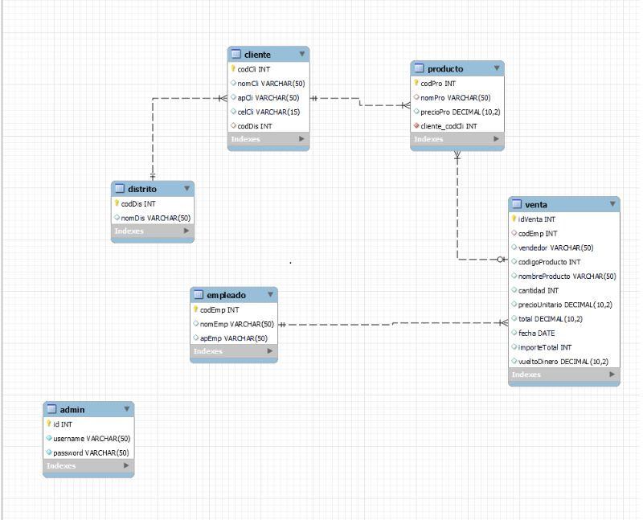

**Conclusiones:**

**Impacto en la mejora de la operación comercial:** El proyecto tiene un impacto positivo en la operación comercial de las empresas. Al contar con un sistema de gestión de registros eficiente, se facilita el seguimiento de las transacciones, la generación de informes y el análisis de datos. Esto permite tomar decisiones basadas en datos precisos y oportunos, identificar oportunidades de negocio, optimizar recursos y mejorar la calidad del servicio ofrecido a los clientes.

**Contribución a la transparencia y cumplimiento de regulaciones:** El proyecto también tiene un impacto en la transparencia y el cumplimiento de regulaciones en el contexto empresarial. Al contar con un registro preciso de las transacciones comerciales, se facilita la detección de posibles actividades ilegales o fraudulentas. Además, el programa proporciona herramientas para generar informes y estadísticas que pueden ser utilizados por las autoridades para monitorear y regular las actividades comerciales.

**Recomendaciones:**

**Realizar un análisis exhaustivo de requisitos:** Antes de iniciar el desarrollo del proyecto, es recomendable realizar un análisis detallado de los requisitos y necesidades específicas de las empresas que se beneficiarán del sistema de gestión de registros. Esto ayudará a garantizar que el programa se ajuste de manera óptima a las necesidades del negocio y se puedan aprovechar todas las funcionalidades relevantes.

**Establecer un plan de pruebas riguroso:** Para asegurar la calidad y fiabilidad del programa, es esencial establecer un plan de pruebas riguroso. Esto incluye la definición de casos de prueba, la ejecución de pruebas exhaustivas y la corrección de errores o fallas identificadas durante el proceso de prueba. Un enfoque de prueba sistemático ayudará a garantizar que el programa funcione de manera óptima y cumpla con los requisitos establecidos.  
  
**Glosario:**

**Transacciones comerciales:** Refiere a las operaciones de compra y venta realizadas por una empresa, incluyendo el registro de los productos, cantidades, precios, fechas y otros detalles relacionados.

**Base de datos:** Un conjunto organizado de datos que se almacenan y gestionan de manera estructurada para facilitar su acceso, actualización y manipulación.

**Informes:** Documentos que presentan información detallada y estructurada sobre aspectos específicos del negocio,